Uppföljning av samverkan vårdcentral och hemsjukvård

1.1. Vilken vårdcentral avser uppföljningen?
 | 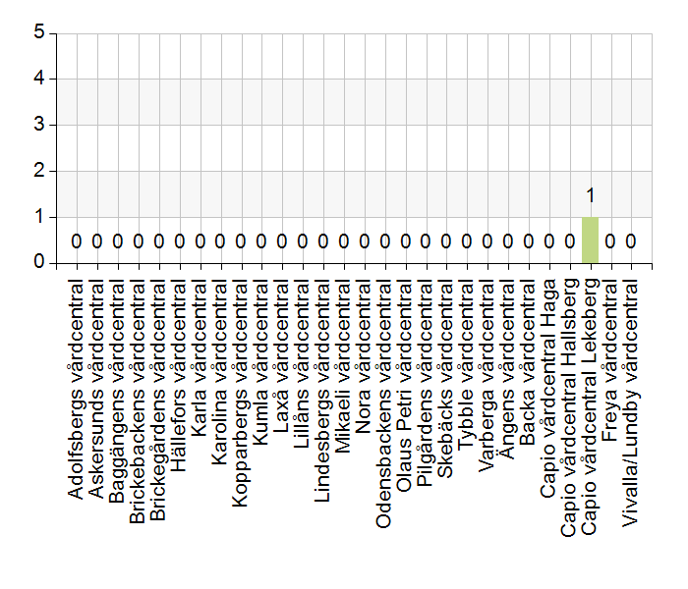
  Namn | Antal | %
  Adolfsbergs vårdcentral | 0 | 0
  Askersunds vårdcentral | 0 | 0
  Baggängens vårdcentral | 0 | 0
  Brickebackens vårdcentral | 0 | 0
  Brickegårdens vårdcentral | 0 | 0
  Hällefors vårdcentral | 0 | 0
  Karla vårdcentral | 0 | 0
  Karolina vårdcentral | 0 | 0
  Kopparbergs vårdcentral | 0 | 0
  Kumla vårdcentral | 0 | 0
  Laxå vårdcentral | 0 | 0
  Lillåns vårdcentral | 0 | 0
  Lindesbergs vårdcentral | 0 | 0
  Mikaeli vårdcentral | 0 | 0
  Nora vårdcentral | 0 | 0
  Odensbackens vårdcentral | 0 | 0
  Olaus Petri vårdcentral | 0 | 0
  Pilgårdens vårdcentral | 0 | 0
  Skebäcks vårdcentral | 0 | 0
  Tybble vårdcentral | 0 | 0
  Varberga vårdcentral | 0 | 0
  Ängens vårdcentral | 0 | 0
  Backa vårdcentral | 0 | 0
  Capio vårdcentral Haga | 0 | 0
  Capio vårdcentral Hallsberg | 0 | 0
  Capio vårdcentral Lekeberg | 1 | 100
  Freya vårdcentral | 0 | 0
  Vivalla/Lundby vårdcentral | 0 | 0
  Total | 1 | 100
  Svarsfrekvens
  100% (1/1)

1.2. Deltagare på mötet från vårdcentral
 | 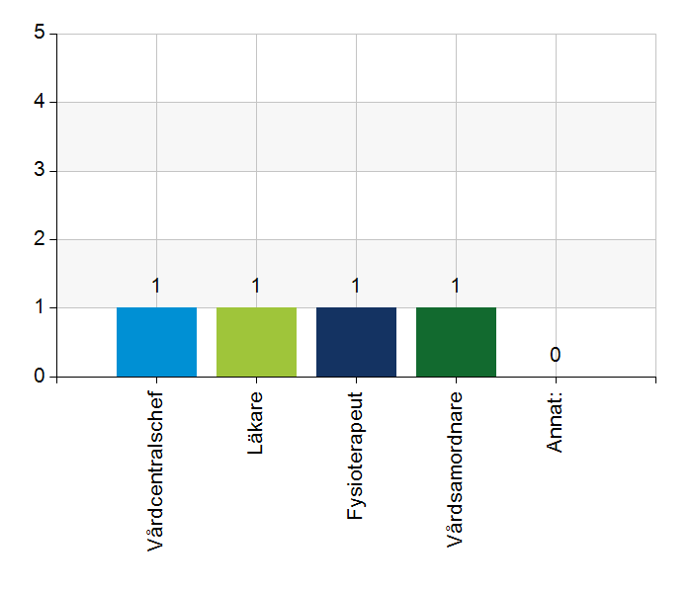
  Namn | Antal | %
  Vårdcentralschef | 1 | 100
  Läkare | 1 | 100
  Fysioterapeut | 1 | 100
  Vårdsamordnare | 1 | 100
  Annat: | 0 | 0
  Total | 4 | 400
  Svarsfrekvens
  100% (1/1)

1.3. Deltagare på mötet från kommun
 | 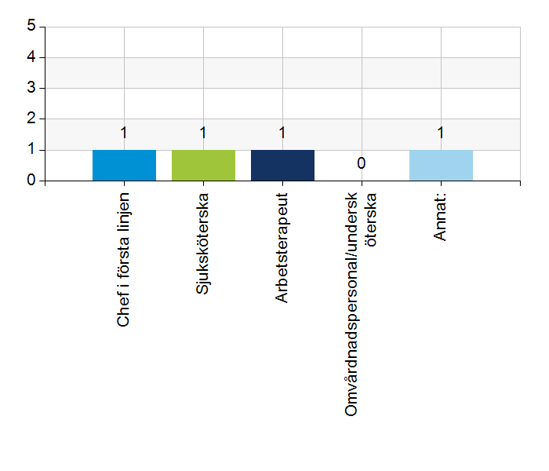
  Namn | Antal | %
  Chef i första linjen | 1 | 100
  Sjuksköterska | 1 | 100
  Arbetsterapeut | 1 | 100
  Omvårdnadspersonal/undersköterska | 0 | 0
  Annat: | 1 | 100
  Total | 4 | 400
  Svarsfrekvens
  100% (1/1)

Annat:
MAR

2.1. Vi hanterar gemensamma frågor i lokala samverkansgrupper som har regelbundna möten.
 | 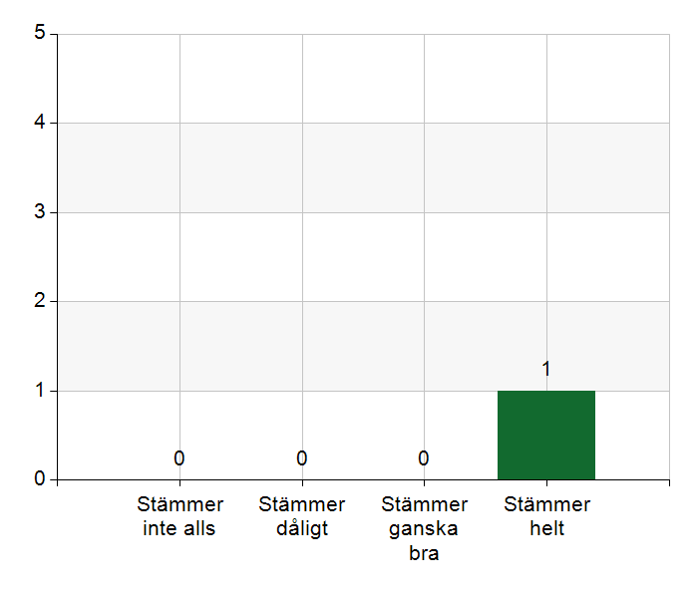
  Namn | Antal | %
  Stämmer inte alls | 0 | 0
  Stämmer dåligt | 0 | 0
  Stämmer ganska bra | 0 | 0
  Stämmer helt | 1 | 100
  Total | 1 | 100
  Svarsfrekvens
  100% (1/1)

Kommentera gärna ert svar
Sker regelbundet, processledare Nära vård är sammankallande 2 ggr/terminn

2.2. Vi informerar varandra och planerar gemensamt vid förändringar som påverkar patienterna och verksamheten exempelvis semestrar. bemanningsbrist, omorganisationer eller andra förändringar.
 | 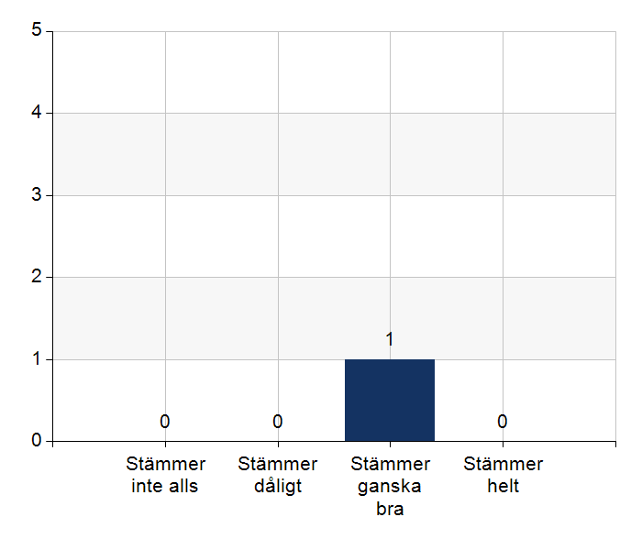
  Namn | Antal | %
  Stämmer inte alls | 0 | 0
  Stämmer dåligt | 0 | 0
  Stämmer ganska bra | 1 | 100
  Stämmer helt | 0 | 0
  Total | 1 | 100
  Svarsfrekvens
  100% (1/1)

Kommentera gärna ert svar
Stämmer ganska bra men vi kan bli bättre vid kortare oplanerad frånvaro.

2.3. Namngiven och dokumenterad ansvarig läkare finns som är känd för patienten.
Namn | Antal | %
Stämmer inte alls | 0 | 0
Stämmer dåligt | 0 | 0
Stämmer ganska bra | 0 | 0
Stämmer helt | 1 | 100
Total | 1 | 100

Svarsfrekvens
100% (1/1)

Kommentera gärna ert svar
OAS informerar patient och anhöriga om vilken namngiven läkare det är. Står också i journalen.

2.4. Namngiven och dokumenterad ansvarig sjuksköterska (fast vårdkontakt) finns som är känd för patienten.
Namn | Antal | %
Stämmer inte alls | 0 | 0
Stämmer dåligt | 0 | 0
Stämmer ganska bra | 0 | 0
Stämmer helt | 1 | 100
Total | 1 | 100

Svarsfrekvens
100% (1/1)

Kommentera gärna ert svar
Presenterar sig för patienten, står också i journalen. VSO upplever ibland att patienten inte vet vem som är ansvarig ssk. När man skrivs in i HSV får patienten en pärm där alla information står.

2.5. Sjuksköterskan får kontakt direkt med läkare vid behov - vardagar.
Namn | Antal | %
Stämmer inte alls | 0 | 0
Stämmer dåligt | 0 | 0
Stämmer ganska bra | 1 | 100
Stämmer helt | 0 | 0
Total | 1 | 100

Svarsfrekvens
100% (1/1)

Kommentera gärna ert svar
Inga direktnummer in till vårdcentralen, får dock alltid kontakt under dagen. Ssk i kommunen kan bli tydligare med vad saken gäller då den kommer fram på det nummer vi har angivit för kontakt.

2.6. Sjuksköterskan får kontakt direkt med läkare vid behov - jourtid.
Namn | Antal | %
Stämmer inte alls | 0 | 0
Stämmer dåligt | 0 | 0
Stämmer ganska bra | 0 | 0
Stämmer helt | 1 | 100
Total | 1 | 100

Svarsfrekvens
100% (1/1)

2.7. Läkaren får kontakt direkt med sjuksköterska i kommunen vid behov.
Namn | Antal | %
Stämmer inte alls | 0 | 0
Stämmer dåligt | 0 | 0
Stämmer ganska bra | 0 | 0
Stämmer helt | 1 | 100
Total | 1 | 100

Svarsfrekvens
100% (1/1)

2.8. Hur fungerar samarbetet inom rehabiliteringsområdet? Avser samarbete mellan alla professioner. Endast fritextsvar.
Kan utvecklas mer. Samverkan med fysioterapeut från vc är på gång. Palliativa besök( ssk och läkare) med arbetsterapeut uppskattas mycket.

3.1. Samarbetet och arbetssätten vid inskrivning fungerar utifrån ställda krav?
Namn | Antal | %
Stämmer inte alls | 0 | 0
Stämmer dåligt | 0 | 0
Stämmer ganska bra | 0 | 0
Stämmer helt | 1 | 100
Total | 1 | 100

Svarsfrekvens
100% (1/1)

3.2. Används bedömning/beslutsstöd enligt ViSam vid förändrat hälsotillstånd?
Namn | Antal | %
Stämmer inte alls | 0 | 0
Stämmer dåligt | 0 | 0
Stämmer ganska bra | 0 | 0
Stämmer helt | 1 | 100
Total | 1 | 100

Svarsfrekvens
100% (1/1)

Kommentera gärna ert svar
Kommunen använder och är väl insatta i ViSam.

3.3. Rapportering sker enligt SBAR vid informationsöverföring.
Namn | Antal | %
Stämmer inte alls | 0 | 0
Stämmer dåligt | 0 | 0
Stämmer ganska bra | 0 | 0
Stämmer helt | 1 | 100
Total | 1 | 100

Svarsfrekvens
100% (1/1)

Kommentera gärna ert svar
Ja, vid vårdbegäran

3.4. Det finns gemensamma arbetssätt för att åtgärda och försöka minska risker som identifierats med vedertagna instrument så som Senior Alert.
 | 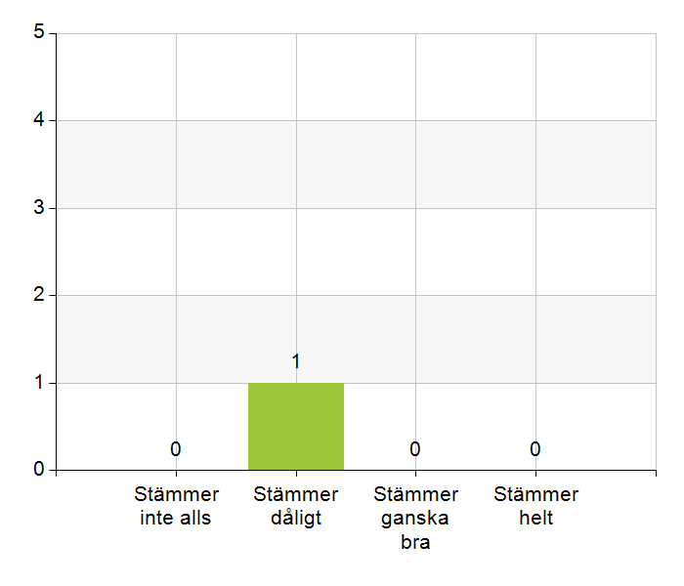
  Namn | Antal | %
  Stämmer inte alls | 0 | 0
  Stämmer dåligt | 1 | 100
  Stämmer ganska bra | 0 | 0
  Stämmer helt | 0 | 0
  Total | 1 | 100
  Svarsfrekvens
  100% (1/1)

Kommentera gärna ert svar
Vi (kommunen)arbetar aktivt med Senior Alert och lyfter riskfaktorerna men det finns inget uttalat arbetssätt.

3.5. Det finns ett fungerande arbetssätt för att upprätta och ta emot vårdbegäran vid inskrivning.
Namn | Antal | %
Stämmer inte alls | 0 | 0
Stämmer dåligt | 0 | 0
Stämmer ganska bra | 0 | 0
Stämmer helt | 1 | 100
Total | 1 | 100

Svarsfrekvens
100% (1/1)

3.6. Det finns fungerande gemensamma arbetssätt för att tillsammans, vid behov, utreda behov och bedöma behov av rehabiliteringsinsatser.
Namn | Antal | %
Stämmer inte alls | 0 | 0
Stämmer dåligt | 1 | 100
Stämmer ganska bra | 0 | 0
Stämmer helt | 0 | 0
Total | 1 | 100

Svarsfrekvens
100% (1/1)

Kommentera gärna ert svar
Kan utvecklas, finns inga gemensamma arbetssätt. Svårt att hitta gemensam tid för utveckling.

4.1. Samarbetet och arbetssätten vid planering av vården fungerar utifrån ställda krav?
Namn | Antal | %
Stämmer inte alls | 0 | 0
Stämmer dåligt | 0 | 0
Stämmer ganska bra | 0 | 0
Stämmer helt | 1 | 100
Total | 1 | 100

Svarsfrekvens
100% (1/1)

4.2. Samarbetet och arbetssätten vid eventuella behandlingsbegränsningar fungerar utifrån ställda krav?
Namn | Antal | %
Stämmer inte alls | 0 | 0
Stämmer dåligt | 0 | 0
Stämmer ganska bra | 0 | 0
Stämmer helt | 1 | 100
Total | 1 | 100

Svarsfrekvens
100% (1/1)

Kommentera gärna ert svar
Bra dialog med läkare

4.3. Samtal vid allvarlig sjukdom samt brytpunktssamtal vid övergång till vård i livets absoluta slut genomförs av läkare i en omfattning som motsvarar de ställda kraven och identifierade behoven hos patienterna.
Namn | Antal | %
Stämmer inte alls | 0 | 0
Stämmer dåligt | 0 | 0
Stämmer ganska bra | 0 | 0
Stämmer helt | 1 | 100
Total | 1 | 100

Svarsfrekvens
100% (1/1)

Kommentera gärna ert svar
Omvårdnadspersonalen är ʺbraʺ tack vare Mantelprojektet.

4.4. Det finns fungerande gemensamma arbetssätt för att upprätta SIP för de personer som har behov.
Namn | Antal | %
Stämmer inte alls | 0 | 0
Stämmer dåligt | 0 | 0
Stämmer ganska bra | 1 | 100
Stämmer helt | 0 | 0
Total | 1 | 100

Svarsfrekvens
100% (1/1)

Kommentera gärna ert svar
Fungerar bra, kan utvecklas med att skapa gemensam tid för SIP så en SIP kan göras när behovet finns och med kort varsel.

5.1. Samarbetet och arbetssätten vid genomförande av vården fungerar utifrån ställda krav.
Namn | Antal | %
Stämmer inte alls | 0 | 0
Stämmer dåligt | 0 | 0
Stämmer ganska bra | 0 | 0
Stämmer helt | 1 | 100
Total | 1 | 100

Svarsfrekvens
100% (1/1)

5.2. Hur möter vi gemensamt patienternas behov av hälsofrämjande/förebyggande arbete? Ge gärna exempel. Endast fritextsvar.
Vid Årskontroller och kognitiva stödteamet som arbetar förebyggande.

5.3. Våra rondmöten är adekvata för att planera och följa upp vården.
Namn | Antal | %
Stämmer inte alls | 0 | 0
Stämmer dåligt | 0 | 0
Stämmer ganska bra | 0 | 0
Stämmer helt | 1 | 100
Total | 1 | 100

Svarsfrekvens
100% (1/1)

5.4. Teamet gör hembesök utifrån patientens behov från båda parter.
Namn | Antal | %
Stämmer inte alls | 0 | 0
Stämmer dåligt | 0 | 0
Stämmer ganska bra | 0 | 0
Stämmer helt | 1 | 100
Total | 1 | 100

Svarsfrekvens
100% (1/1)

Kommentera gärna ert svar
Tid avsatt veckovis med 2 läkare som delat upp HSV i central och yttre.

5.5. Journal förd av läkare finns tillgänglig i NPÖ inom tre dagar.
Namn | Antal | %
Stämmer inte alls | 0 | 0
Stämmer dåligt | 0 | 0
Stämmer ganska bra | 0 | 0
Stämmer helt | 1 | 100
Total | 1 | 100

Svarsfrekvens
100% (1/1)

Kommentar gärna ert svar
Vi använder Tandem, journal finns inom 6 timmar när allt fungerar.

5.6. Läkemedelsgenomgång genomförs i samband med inskrivning i hemsjukvård.
Namn | Antal | %
Stämmer inte alls | 0 | 0
Stämmer dåligt | 0 | 0
Stämmer ganska bra | 0 | 0
Stämmer helt | 1 | 100
Total | 1 | 100

Svarsfrekvens
100% (1/1)

5.7. Läkemedelsgenomgång genomförs minst årligen.
Namn | Antal | %
Stämmer inte alls | 0 | 0
Stämmer dåligt | 0 | 0
Stämmer ganska bra | 0 | 0
Stämmer helt | 1 | 100
Total | 1 | 100

Svarsfrekvens
100% (1/1)

5.8. Fördjupad läkemedelsgenomgång genomförs efter identifierat behov.
Namn | Antal | %
Stämmer inte alls | 0 | 0
Stämmer dåligt | 0 | 0
Stämmer ganska bra | 0 | 0
Stämmer helt | 1 | 100
Total | 1 | 100

Svarsfrekvens
100% (1/1)

6.1. Det finns en arbetsordning för uppföljning av hälso-och sjukvårdsåtgärder.
Namn | Antal | %
Stämmer inte alls | 0 | 0
Stämmer dåligt | 0 | 0
Stämmer ganska bra | 1 | 100
Stämmer helt | 0 | 0
Total | 1 | 100

Svarsfrekvens
100% (1/1)

6.2. Det finns en arbetsordning för uppföljning av rehabiliteringsinsatser.
Namn | Antal | %
Stämmer inte alls | 0 | 0
Stämmer dåligt | 1 | 100
Stämmer ganska bra | 0 | 0
Stämmer helt | 0 | 0
Total | 1 | 100

Svarsfrekvens
100% (1/1)

Kommentera gärna ert svar
Kan utvecklas när en fysioterapeut blir mer insatt och tid avsatts.

7.1. Gör en gemensam allmän bedömning av samarbetet. Endast fritextsvar.
Bra, har förbättrats mycket under året. Ytterligare förbättringar arbetas på efter GAP analysen. Fungerande samarbete, bra kontinuitet, lättillgängligt. Vi utför hembesök när behov uppstår. Lätt att bolla med varandra och det är mycket bra med samverkansgrupper. Bra processledare i Nära vård som sammankallar till möten.

7.2. Vad behöver vi arbeta vidare med för att utveckla samarbetet utifrån de frågor ni diskuterat? Endast fritextsvar.
Fortsätta med samverkansgrupper.

7.3. Det här fungerar bra i samarbetet (arbetssätt, projekt, framgångar): Endast fritextsvar.
En kommun och en vårdcentral, lätt att samverka och lätt att få kontakt med personer då man behöver. Stor lyhördhet inför varandras idéer. Vi har justerat rutiner, vi ger varandra feedback och skriver avvikelser åt båda håll då det uppstår fel i maskineriet vilket vi lär oss av. Vi lyfter avidentifierade avvikelser vid samverkansmöten. Vid akuta händelser fungerar kontakten med vårdcentralen mycket bra.

